Отчёт по лабораторной работе №3

Дисциплина: архитектура компьютера

Ермакова Анастасия Алексеевна

Содержание

Список иллюстраций

Список таблиц

# 1 Цель работы

Цель данной лабораторной работы – освоить процедуры оформления отчетов с помощью легковесного языка разметки Markdown.

# 2 Задание

1. Заполнение отчета по выполнению лабораторной работы с помощью языка разметки Markdown.
2. Задания для самостоятельной работы.

# 3 Теоретическое введение

Markdown — это облегчённый язык разметки для форматирования текстовых документов. Markdown-файлы без потерь преобразуются в другие форматы (например, HTML и PDF), открываются в любом текстовом редакторе и будут понятны любому человеку даже в виде исходного кода.

# 4 Выполнение лабораторной работы

## 4.1 Заполнение отчета по выполнению лабораторной работы №3 с помощью языка разметки Markdown

Открываю терминал. Перехожу в каталог курса, сформированный при выполнении лабораторной работы №2. Обновляю локальный репозиторий, скачав изменения из удаленного репозитория с помощью команды git pull. (рис. 1)

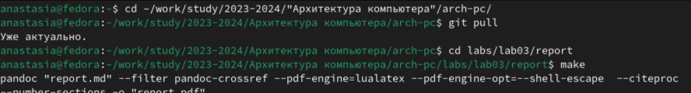

Рис. 1: Обновление локального репозитория. Компиляция файлов.

Файлы были созданны корректно.Далее удаляю полученные файлы с использованием Makefile, введя команду make clean.(рис. 2)

Рис. 2: Удаление файлов.

Рис. 2: Удаление файлов.

С помощью команды ls проверяю правильность выполнения команды. Убеждаюсь, что файлы удалены. (рис. 3)

Рис. 3: Проверка.

Рис. 3: Проверка.

Открываю файл report.md с помощью текстового редактора mousepad. (рис. 4)

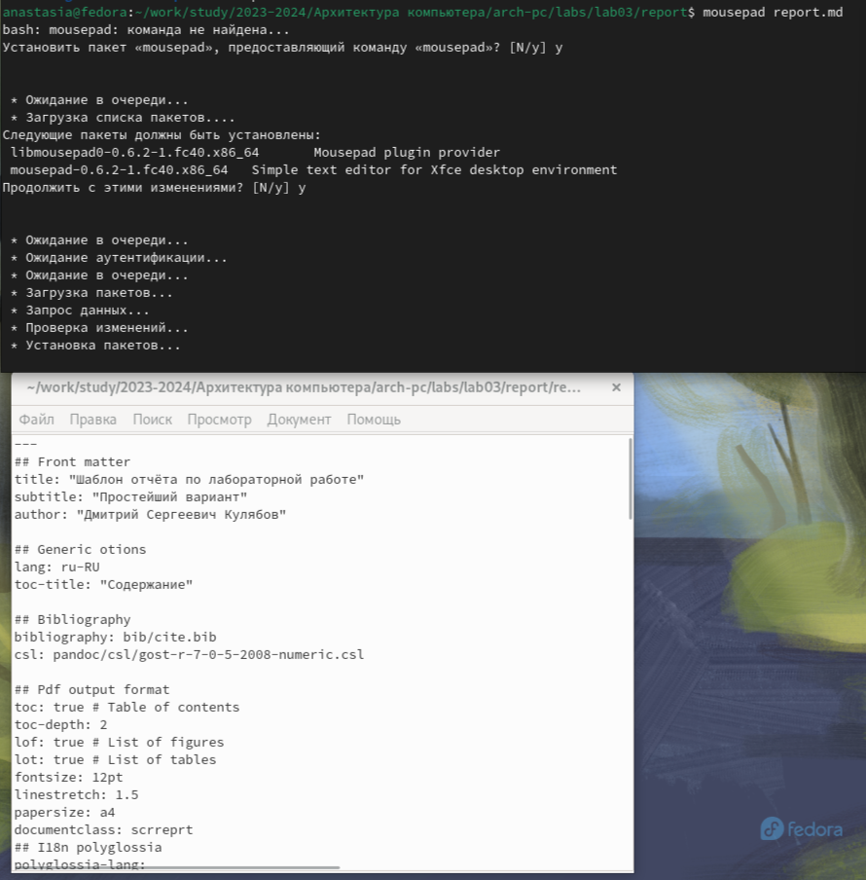

Рис. 4: Подготовка отчета.

Загружаю файлы на GitHub. (рис. 5)

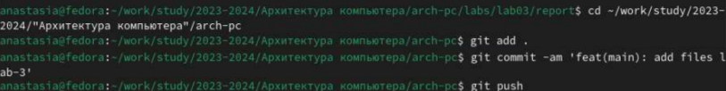

Рис. 5: Загрузка файлов на GitHub.

# 5 Выполнение самостоятельной работы

Аналогично выполняю отчет в markdown по второй лабораторной работе. Для этого перехожу в нужную директорию и готовлю отчет с помощью mousepad. (рис. 6)



Рис. 6: Подготовка отчета.

# 6 Выводы

В ходе выполнения данной лабораторной работы я освоила процедуры оформления отчетов с помощью легковесного языка разметки Markdown.

# 7 Список литературы

1. [Архитектура ЭВМ](https://esystem.rudn.ru/pluginfile.php/2089083/mod_resource/content/0/Лабораторная%20работа%20№3.%20Язык%20разметки%20.pdf)